58同城×这就是街舞3内容营销案例
广 告 主：58同城
所属行业：网服
执行时间：2020.07.19-11.06
参选类别：视频节目合作类
营销背景
受今年上半年特殊环境的影响，极大限制了招聘行业供需双方的信息沟通条件，给今年的求职者们带来了更多的难题和挑战。年轻的求职者们，需要的是一个展示自己的舞台和一个重启的契机。在此背景下，由58同城打造的超职季重磅启动。
58同城超职季，是58同城独有的招聘IP，58同城正以一种更契合年轻人的方式，唤醒他们的求职热情与活力，与优酷出品的顶级流量综艺《这！就是街舞3》展开合作。针对大多数年轻人相对碎片化偏好圈层和零散时间注意力等特性，联合重磅IP，化零为整，多元化突破圈层界限，精准触达求职人群，以创新品牌营销玩法，为年轻求职者带来更具吸引力的生动求职体验。
营销目标
1、通过与顶流综艺的破壁联动，深度合作，进一步扩增传播声量，增强品牌能级；
2、以创意内容切入年轻人的社交沟通语境，用年轻人感兴趣的方式进行对话，实现年轻圈层的渗透；
3、传达旨在为年轻人提供更多适合的工作机会的内核，形成品牌价值输出；
4、借助多元且有效的媒介传播模式，扩大渠道覆盖范围。
策略与创意
策略：
1、“58同城超职季” 与《这！就是街舞3》强强联手，以IP赋能IP，实现内容传播最大化；
2、优质内容融合嫁接定制资源包，将内容与媒介结合，多维度深度捆绑植入营销季活动，让品牌更具话题性与传播性；
3、叠加使用圈层文化及圈层明星，利用圈层明星的号召力+圈层粉丝高忠实度的属性，让内容在圈层人群中引爆；
4、与四大超级雇主（小米、盒马、龙湖、联合利华）深度合作，共同创作超职季品牌内容，匹配年轻人乐于参与的传播方式，聚集传播声量。
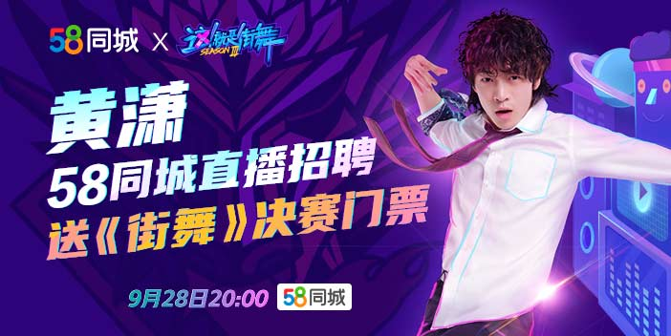
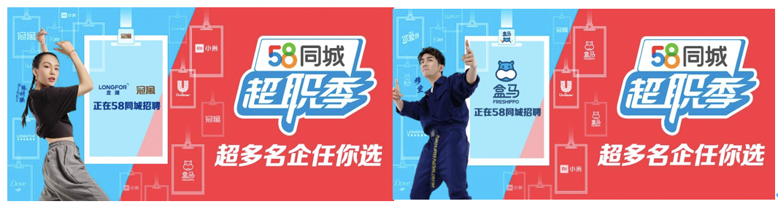
创意：
1、超多名企齐上场：突破媒体常规模式破格联动大B深度展现，让IP变成品牌的主场；
2、媒介资源=传播内容：依靠谈判突破性的将IP内容塑造成高品质TVC，创造媒体合作新思路
3、明星导师+深度植入：依托媒介合作打底，抄底预算购买明星导师钟汉良的配合权益，进一步强化深度植入效果；
4、短代选手充分运用：预埋选手短代言权益，并在后续各项资源使用中针对性的充分运用权益、放大效果
5、超常规换版：展现类露出均协调到突破媒体常规规定的换版权益，配合品牌活动/营销口径及时更新，信息传递多样化，满足多维宣传需求。
执行过程/媒体表现
策略与创意的落地执行：
- 执行前期：
依靠媒体沟通及执行经验，预判各项工作耗时及节点，科学规划详细到天，严密执行把控，确保万无一失；
2、研究准备工作充分，节目信息密切关注、超速反应：
前两季分期播放效果研究；提前获取节目内容规划信息；密切关注动态，突发事件一秒反馈；
3、执行中紧密跟进权益录制：
预先确认拍摄脚本、拍摄要求、相关人员等，落实到位；全程跟进现场权益拍摄情况，实时沟通与反馈，协调各种品牌需求，保证拍摄效果、创意完整度符合前期规划；配合拍摄多版本备选，并给出合理化建议，优中选优；记录当期节目内容并形成文档，以供后续卡段选择；
4、协调各方制作内容，保障权益完成度及执行进度：
协调各方团队进度，保障时间节奏，积极沟通调整意见，呈现满足品牌需求的终版；最大限度争取优选卡段的占位，确保花字、压屏条等在精彩部分展现，保证广告播出效果；
5、人工监测+数据监测：
节目播出第一时间确认权益情况。
媒介的优化组合：
1、产品互动和深度植入：
借助创意脑洞、趣味风格，绑定导师与人气选手，通过差异化的内容输出和优质的形式打造，成功赢取粉丝的好感，实现内容粉丝到品牌粉丝的转化，实现品牌声量的快速增长。
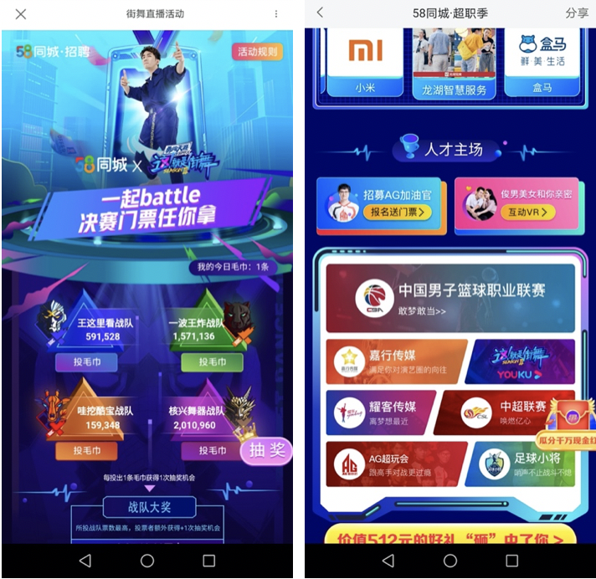
2、口播、标板、贴片、开机图等
匹配高曝光资源，多点位触达全量用户，全方位高频影响目标人群，扩大对年轻人群的覆盖，向平台导流。
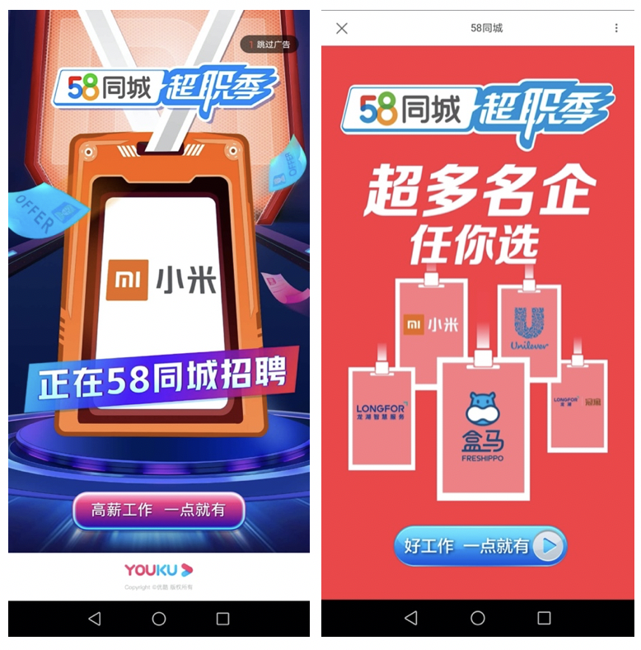
3、创意中插、片尾彩蛋
携手四大明星雇主拍摄创意中插、片尾彩蛋，将年轻人对街舞的钟爱与求职的刚性需求有机结合，以动感街舞塑造招聘企业全新形象，并将此内容复制输出为优质TVC广泛传播，多维度立体触达用户，击穿新生代年轻人流量池。
贴片TVC：https://www.bilibili.com/video/BV1Xv411W7dT/
产品互动：https://www.bilibili.com/video/BV1QX4y1K7HR/
深度植入：https://www.bilibili.com/video/BV1VT4y1K79a/
情节植入：https://www.bilibili.com/video/BV1aK4y1W7dv/
片尾彩蛋：https://www.bilibili.com/video/BV1rK4y1W7yb/
创意中插：https://www.bilibili.com/video/BV1sX4y1K7Rf/
营销效果与市场反馈
1、销量贡献：
此次营销贴合“58同城超职季”，在活动期间，招聘日活跃用户量均值同比增长了53%，峰值同比涨幅为102%。与此同时，58 同城App的活跃简历人数峰值同比增长77%，招聘连接人数峰值增长了59%。
2、品牌贡献：
借势《街舞3》综艺在年轻人圈层的影响力，扭转了58同城在年轻用户心中的品牌形象，为58同城在年轻人心中打造了一个全新的、可亲近的品牌形象。节目在微博主话题新增阅读140亿，全程累计5.1亿热搜值。
3、用户关系：
通过明星队长钟汉良和人气选手合作制造话题，创新营销玩法真正打动了年轻用户的心智，增强了与目标用户的关联性。
4、传播力
以创意内容切入年轻人的社交沟通语境，用年轻人感兴趣的方式进行对话，引发传播涟漪，成功实现“出圈”。
5、创新力
58同城深度植入强绑定了街舞高人气环节——小黑屋，导师与人气选手的双向互动让内容植入更加自然、完整；差异化的内容输出和优质的形式打造成功赢取了粉丝的好感，实现了内容粉丝到品牌粉丝的导流。
6、成本效益
本次投放各点位均超计划完成，总体完成率达112%，超出成本原有价值。
7、社会价值
58同城将持续深化“全力以服”，力求让每个人的理想都能“皆得归属”，这与节目街舞文化的“精神内核”相契合，具有鼓舞人心的社会正能量价值，让品牌真正走近Z世代。
8、生态圈发展推动力
58同城在今年超职季上的跨界合作，已引发现象级流量吸附。在此加持下，58同城将不断拓展招聘服务体系，形成多点支撑、多元共融的全网顶尖招聘IP，为年轻求职者带来全新招聘体验的同时，也为行业打开更大的发展空间。

